Sova

Pokušaj izraditi sovu uz pomoć lišća i kolaž papira kao što je prikazano na slici.

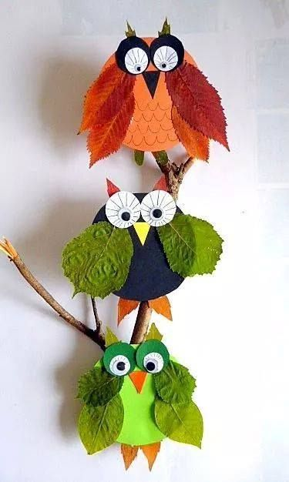

Slika preuzeta s: https://www.pinterest.com/pin/858498747712369379/

